РАЗВИТИЕ ЛОГИЧЕСКОГО МЫШЛЕНИЯ НА УРОКАХ МАТЕМАТИКИ В НАЧАЛЬНОЙ ШКОЛЕ

Выполнила: учитель начальных классов
МОУ «Основная общеобразовательная школа № 30»
г. Прокопьевска
Мухарева Е.Н.

Прокопьевск, 2010 г.

Глава II. Влияние использования дидактического материала
на развитие логического мышления
личности младшего школьника в процессе обучения

О проблеме формирования и развития логического мышления детей младшего школьного возраста много говорят и пишут. Анализ психолого-педагогической периодики последних лет позволяет утверждать, что этот вопрос находится под пристальным вниманием учёных, учителей и родительской общественности.
Современному обществу нужны образованные, нравственные, творческие люди, которые могут самостоятельно принимать ответственные решения. Другими словами, от школы сегодня ждут не «нашпигованных» знаниями выпускников, а людей, способных на протяжении всей жизни добывать и применять новые знания, следовательно, быть профессионально и социально мобильными.
Начальная школа является составной частью всей системы непрерывного образования. Педагоги начальной школы призваны учить детей творчеству, развивать логическое мышление, фантазию, воспитывать в ребёнке самостоятельную личность, владеющую инструментарием саморазвития и самосовершенствования, умеющую находить эффективные способы решения проблемы, осуществлять поиск нужной информации, критически мыслить, вступать в дискуссию, коммуникацию.
Ученику предстоит проделать трудный, но увлекательный путь из страны Детства в новую и неизвестную, полную парадоксов и противоречий страну Взрослых. И от того, как будет чувствовать себя ребёнок, поднимаясь на первую ступеньку лестницы познания, что он будет переживать, зависит весь его дальнейший путь к знаниям, справедливо замечал В. А. Сухомлинский. И всё же формирование и развитие мышления младших школьников по-прежнему вызывает достаточные затруднения у учителей.
Анализ психолого-педагогической литературы (П. П. Блонский, Л. С. Выгодский, П. Я. Гальперин, Д. Б. Эльконин и др.) позволяет определить логическое мышление как процесс перманентного совершенствования своей личности, мышления, сознания, интеллекта; постоянного стремления создавать нечто новое, делать больше и лучше, чем прежде. [4. С. 32]
Но опыт учителей доказывает, что работу по формированию и развитию логического мышления младших школьников необходимо проводить на каждом уроке и во внеурочное время. Опыт моей работы убедительно доказывает, что бесценную помощь в решении данного вопроса оказывают уроки математики, которые обеспечивают поступательное совершенствование личности ребёнка, дают целостное представление о мире и месте в нём человека, способствует не только развитию логического мышления, но и формирует готовность детей к дальнейшему саморазвитию.
Глубокие перемены, происходящие в современном образовании, выдвигают в качестве приоритетной проблему использования новых технологий обучения и воспитания. У учителей есть возможность выбрать методы и технологии обучения, которые, по их мнению, наиболее оптимальны для построения и конструирования учебного процесса.
Основная цель моей работы: создать предпосылки для развития логического мышления младших школьников на уроках математики. Так как обучение в начальной школе длится четыре года, свою главную цель я разделила на четыре этапа (на каждый год обучения своя цель)
Первый этап (первый год обучения): способствовать развитию младших школьников наглядно-образного мышления.
Второй этап (второй год обучения): способствовать развитию внимания и образного мышления.
Третий этап (третий год обучения): нахождение подобия и запоминание.
Четвёртый этап (четвёртый год обучения): создать предпосылки для развития у учащихся смекалки и рассуждения.
В первом классе (2007-2008 учебный год), когда дети пришли в школу, из бесед родителей и детей было выявлено, что из девяти учащихся только 20% детей посещали дошкольное учреждение дополнительного образования «Филиппок», 20% детей получили навыки чтения, счёта и письма в домашних условиях (с детьми занимались родители и старшие сестра и братья), остальные дети (это 60%) не умели ни читать, ни писать. На первом этапе обучения поставлена следующая цель: способствовать развитию младших школьников наглядно-образного мышления на уроках математики. Для достижения данной цели был использован: счетные палочки, кубики, мозаика, картинки, математические игры, простейшие текстовые и геометрические задачи, детские игрушки.
Далее приведём в качестве примеров несколько задач:
1. Учащимся раздается лист бумаги с изображенными на нем значками различной конфигурации – крестик, круг, треугольник. Соединять значки можно только между разными значками, одинаковые значки соединять нельзя.
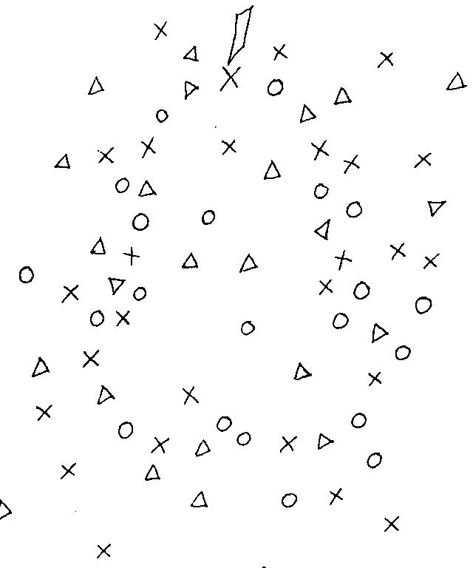
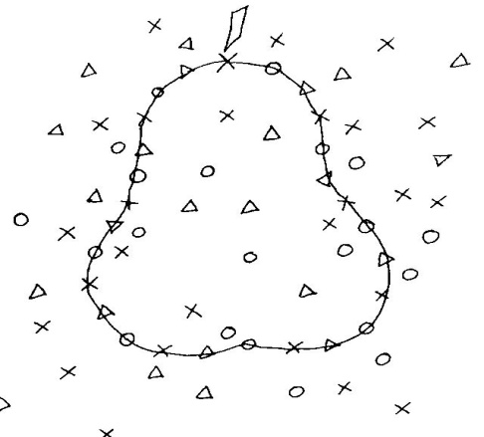

2. Наибольшая эффективность в усвоении геометрического материала достигается в процессе выполнения различного рода практических упражнений, связанных с деятельностью самих учащихся. Это такие виды деятельности, как изготовление геометрических фигур, их вычерчивание, вырезание.
а) Посмотрите внимательно на фигуру. Посчитайте, из скольких палочек она составлена. Сложите такую же фигуру на парте.
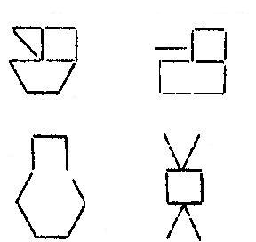

3. Математическая игра «Парашютист». Цель игры: закреплять приемы сложения и вычитания однозначных чисел в пределах 20. На магнитную доску прикрепляются рисунки парашютистов, под ними пишутся примеры на сложение и вычитание с переходом через десяток в пределах 20 и сообщается детям: «Десантники получили задание – приземлиться в лесу. Каждый должен приземлиться в заданном пункте. Путь движения парашютиста зашифрован примером. Покажите стрелкой, куда приземлится парашютист»
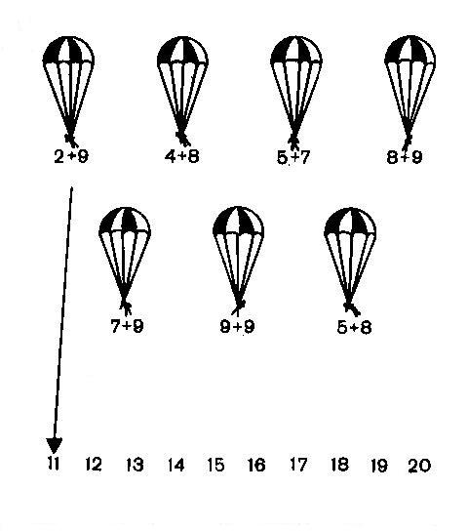
В конце учебного года в первом классе проводилась итоговая работа, в которой были включены задания на развитие наглядно-образного мышления. Цель итоговой работы в первом классе: выявить уровень развития наглядно-образного мышления у учащихся. Детям предлагалось самостоятельно выполнить четыре задания (приложение 1). Все учащиеся (9 человек) с заданием справились: на «5» работу не выполнил никто; на «4» выполнили 2 человека; на «3» выполнили 7 человек (приложение 4). По итогом работы был сделан вывод, что работу над развитием логического мышления учащихся необходимо продолжить, все задания на развития наглядно-образного мышления в урок включались систематически, учитывались возрастные особенности учащихся, интерес задания, тема урока.
Во втором классе обучалось девять человек. Цель второго года обучения заключается в том, чтобы способствовать развитию внимания и образного мышления у детей младшего школьного возраста. Для достижения этой цели использовались дидактические игры, логические цепочки, магические квадраты, решение геометрических и текстовых задач, конструирование игрушек из бумаги. По-прежнему включаю в урок счетные палочки, мозаики и др., так как это все способствует развитию памяти, логического мышления, а также вызывает у учащихся интерес к предмету. Некоторые игры занимают на уроке много времени, поэтому чаще всего я использую их на дополнительных уроках математики или на групповых занятиях.
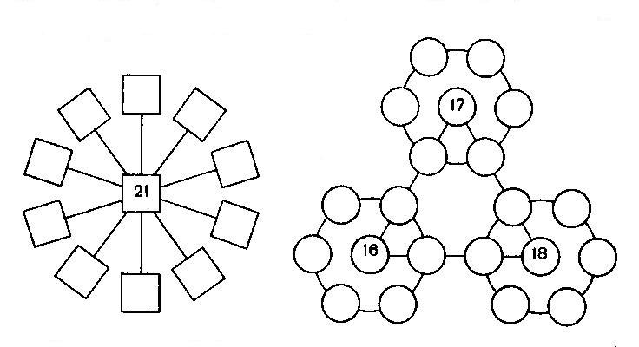
Приведем в качестве примеров несколько задач:
- Арифметическая головоломка

В кружках этой фигуры расставьте недостающие числа от 1 до 21 так, чтобы сумма чисел в каждой из трёх окружностей была ровна 60. Числа на окружностях не должны повторяться.
2. Заполни квадраты
Какие числа следует записать в пустые клетки, чтобы получить нужную сумму каждого ряда и каждого столбца.
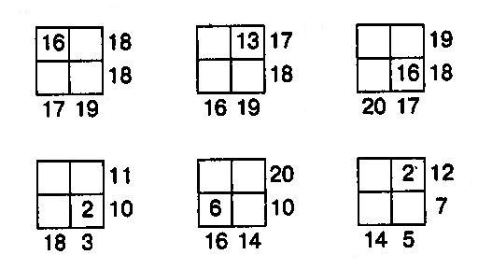
3. Логическая задача
В трёхэтажном доме жили три поросёнка: белый, чёрный и рыжий. Котята с первых и второго этажей не были чёрными. Белый котёнок жил не на первом этаже. Какой котёнок на каком этаже жил? Напиши ответ
1 этаж________________________________,
2 этаж_________________________________,
3 этаж_________________________________.
Все эти задания не сложны, понятны детям. Но выполнение каждого из них требует собранности, внимания, использования соответствующих знаний. В основном такие задания, я использую для устного счета и в качестве самостоятельной работы. Включение в урок нестандартных и занимательных заданий и их систематическое проведение дают положительные результаты. В конце второго года обучения проводилась итоговая работа (приложение 2). Дети показали следующие результаты: на «5» выполнили работу 0 человек, на «4» выполнили 2 человека, на «3» – 7 человек (приложение 4).
По результатам итоговой работы можно сделать вывод, включение в урок нестандартных, занимательных заданий просто необходимо, так как они действительно способствуют развитию внимания и образного мышления у детей младшего школьного возраста, необходимо продолжить такую работу и в третьем классе. Уже во втором классе дети начали вчитываться в задачу, рассуждать, предлагать свои варианты решения.
В данный момент в третьем классе обучается девять человек. Третий этап (третий год обучения): нахождение подобия и запоминание. Для достижения этой цели я использую задания на смекалку, конструирование, математические кроссворды, игры, логические цепочки, геометрические и текстовые задачи и др. Такие задания используются в качестве устного счёта, контроля знаний и умений учащихся, дополнительного материала. Конструирование используется чаще всего на дополнительных и групповых занятиях.
Приведём несколько примеров заданий:
1. Конструирование игрушек из конуса
Используется бумага серого цвета. Игрушка состоит из следующих деталей: туловище, голова, уши. Вначале вырезают половину круга, из него склеивают конус. Затем делают две детали головы. Верх конуса сжимают пальцами и приклеивают голову. Концы ушей отгибаются и приклеивают. Носик мышонка делают из черной бумаги, рот из красной, в форме изогнутого клина, глаза белые, сини или голубые
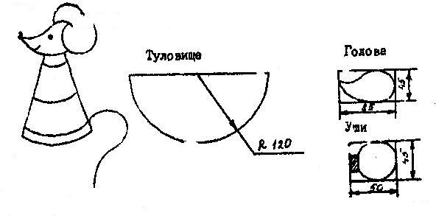

Такие задания можно использовать при изучении величин, преобразовании одну величину в другую, учит детей работать с линейкой, знакомит с различными измерениями длины.
2. Закрепление таблицы умножения
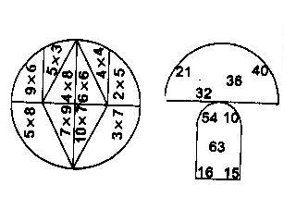
Переведи круг вместе с примерами с помощью копирки на лист плотной бумаги. Разрежь получившийся круг на 10 частей по линиям. Реши примеры. Теперь наложи эти числа на рисунок гриба в соответствии с ответами. Если ты выполнил эти задания верно, у тебя должен получиться гриб.

3. Логические цепочки
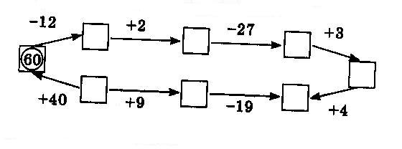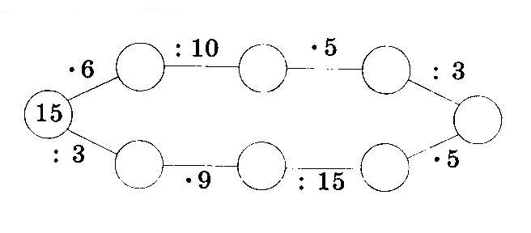
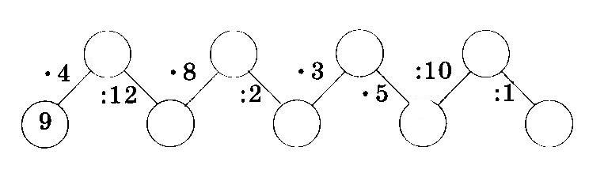

- Логическая задача

Чипполоне, его жена и сыновья, включая Чиполлино, ютились в деревянной лачуге, площадь которой была лишь в три раза больше площади дна ящика для огромной рассады. На сколько больше площадь лачуги площади ящичка, если длина ящичка 8 дм, а ширина 3 дм?
С целью контроля знаний и умений учащихся, а также контроля уровня развития логического мышления мною была проведена в начале третьей четверти проверочная работа. (приложение 3) Дети показали следующие результаты: на «5» выполнили работу 1 человек, на «4» выполнили 3 человека, на «3» – 5 человек (приложение 4). По итогам работы можно сделать вывод, уровень развития логического мышления постепенно возрастает, а это значит, что есть перспектива для дальнейшей работы по данной теме.
Данные задания могут проводиться индивидуально и в группах, можно использовать данный материал для устного счета, и в качестве дополнительных заданий. Фактическое содержание заданий подбирается соответственно возрасту и уровню знаний детей и может включать как учебный, так и отвлеченный (внеучебный) материал. Включение нестандартных заданий в урок способствуют повышению познавательного интереса учащихся, у детей возникает желание самостоятельно выполнить задания, без помощи взрослых. Выполнение более сложного задания становится цель каждого ученика.
Таким образом, доказано, что систематическое использование занимательных заданий на уроках математики способствуют развитию логического мышления и повышает интерес к предмету.
Выводы по работе

1. Мышление – высшая форма отражения мозгом окружающего мира, наиболее сложный познавательный психический процесс, свойственный только человеку. Мышление – это процесс опосредованного и обобщенного познания окружающего мира. Мышление расширяет границы познания, даёт возможность выйти за пределы непосредственного опыта ощущений и восприятия. Мышление даёт возможность знать и судить о том, что человек непосредственно не наблюдает, не воспринимает. Оно позволяет предвидеть наступление таких явлений, которые в данный момент не существуют. Мышление человека неразрывно связанно с речью. Мысль не может ни возникнуть, ни протекать, ни существовать вне языка. Мыслительная деятельность людей совершается при помощи мыслительных операций: сравнения, анализа и синтеза, абстракции, обобщения и конкретизации.
2. Задачи выполняют очень важную функцию в начальном курсе математики – они являются полезным средством развития у детей логического мышления, умения проводить анализ и синтез, обобщать, абстрагировать и конкретизировать, раскрывать связи, существующие между рассматриваемыми явлениями. Решение задач – упражнения, развивающие мышление. Мало того, решение задач способствует воспитанию терпения, настойчивости, воли, способствует пробуждению интереса к самому процессу поиска решения, дает возможность испытать глубокое удовлетворение, связанное с удачным решением.
3. Задачи и решение их занимают в обучении школьников весьма существенное место и по времени, и по их влиянию на умственное развитие ребенка. Задачи создают условия для развития у детей познавательных интересов, стимулируют стремление ребёнка к размышлению и поиску. Понимая роль задачи и её место в обучении и воспитании ученика, учитель должен подходить к подбору задачи и выбору способов решения обоснованно и чётко знать, что должна дать ученику работа при решении данной им задачи.
4. Глубокие перемены, происходящие в современном образовании, выдвигают в качестве приоритетной проблему использования новых технологий обучения и воспитания. У учителей есть возможность выбрать методы и технологии обучения, которые, по их мнению, наиболее оптимальны для построения и конструирования учебного процесса.
Основная цель работы: создать предпосылки для развития логического мышления младших школьников на уроках математики. Так как обучение в начальной школе длится четыре года, свою главную цель я разделила на четыре этапа (на каждый год обучения своя цель)
Первый этап (первый год обучения): способствовать развитию младших школьников наглядно-образного мышления.
Второй этап (второй год обучения): способствовать развитию внимания и образного мышления.
Третий этап (третий год обучения): нахождение подобия и запоминание.
Четвёртый этап (четвёртый год обучения): создать предпосылки для развития у учащихся смекалки и рассуждения.
Задания, приводимые в моей работе могут проводиться индивидуально и в группах, можно использовать данный материал для устного счета, и в качестве дополнительных заданий. Фактическое содержание заданий подбирается соответственно возрасту и уровню знаний детей и может включать как учебный, так и отвлеченный (внеучебный) материал. Включение нестандартных заданий в урок способствуют повышению познавательного интереса учащихся, у детей возникает желание самостоятельно выполнить задания, без помощи взрослых. Выполнение более сложного задания становится цель каждого ученика.
Таким образом доказано, что систематическое использование занимательных заданий на уроках математики способствуют развитию логического мышления и повышает интерес к предмету.

Заключение

В «Концепции общего среднего образования» основополагающий принцип обновления содержания образования, предполагающая развитие логического мышления учащихся. Современное информационное общество движется по пути развития логического мышления человека. Логически мыслящий человек может успешно адаптироваться в социуме, противостоять негативным обстоятельствам, находить позитивные выходы из сложных ситуаций, он способен к самореализации своих способностей, саморазвитию. Поэтому развитие логического мышления человека имеет особую актуальность и является одной из главных целей системы образования. Для эффективного развития логического мышления учащихся в первую очередь необходимо обеспечить информационную базу деятельности, основой которой являются знания. Их эффективное усвоение от многих факторов. Одним из важнейших является представление учебного материала в такой форме, которая наиболее соответствует особенностям восприятия и переработки информации учащимися, обладающими различными способами познавательной деятельности.
Развитие логического мышления необходимо осуществлять с учётом психолого-возрастных особенностей детей, а также методов и средств развития логики у учащихся, соответствующих этому возрасту.
Развитие логического мышления учащихся важнейшая задача современной школы. Сформированность умственных действий является необходимым условием познавательного и прочного усвоения материала учебных дисциплин, средством систематизации и выведения новых знаний. От особенностей развития логического мышления во многом зависит успешность учебной деятельности.
Как показывают специальные исследования , в младшем школьном возрасте должны интенсивно проходить совершенствование мыслительных операций и развития логического мышления.
Для достижения цели – выявить и научно обосновать условия развития логического мышления младших школьников на уроках математики, я использую задания на смекалку, конструирование, математические кроссворды, игры, логические цепочки, геометрические и текстовые задачи и др. Такие задания используются в качестве устного счёта, контроля знаний и умений учащихся, дополнительного материала.
Проанализировав научную и методическую литературу в области математики, можно сделать вывод о том, что уроки математики будут способствовать развитию логического мышления младших школьников в процессе обучения, если работа по развитию логического мышления младших школьников будет целенаправленна и систематична с использованием логических задач:
- учитель использует различные формы и методы по использованию логических методов и задач;
- логические задачи подбираются с учетом возрастных особенностей детей.
Таким образом, можно сделать вывод, необходимо как можно больше включать в урок математики не стандартные задания, которые бы способствовали развитию логического мышления младших школьников.

Список литературы

1. Баранова, Э. А. Диагностика познавательного интереса. [Текст]: учеб. пособие / Э. А. Баранова. – Санкт-Петербург: Речь, 2005. – 183 с.
2. Беденко, П. К. Дидактический материал по математике. / П. К. Беденко. – М.: «Вако», 2007. – 203 с.
3. Вахрушева, Л. Н. Проблема индивидуальной готовности детей к познавательной деятельности в начальной школе [Текст] / Л. Н. Вахрушева // Начальная школа. – 2006. – № 4. – С. 63-65.
4. Жукова З. П. Развитие логического мышления младших школьников в ходе игры. [Текст] / З. П. Жукова // Начальная школа. – 2006. – № 5. – С. 30-34.
5. Ласкожевская Е. В. Технология развития логического мышления младших школьников [Текст] / Е. В. Ласкожевская // Начальная школа. –2007. – № 6. – С. 68.
6. Подласый Н. П. Педагогика [Текст]: учеб. пособие / Н. П. Подласый. – М.: Владос, 1997. – С. 356-362.
7. Сухомлинский В.А. Сердце отдаю детям [Текст] / В.А. Сухомлинский.-Минск: Народная Асвета, 1982.- С. 130.
8. Энгельс Ф. Диалектика природы // Ф. Энгельс. Соч / 2-е изд – Т 20. С. 65
Приложение 1

Итоговая работа (1 класс)

1. Сколько здесь треугольников?

2. Даны числа, которые ты должен вставить вместо точек:
…+…-…=4

…+…-…=2

3. В каждой тройке числа расположены в определённой последовательности. Найди закономерность.

18 14 16; 20 16…; 15 … .

4. Логическая задача.

Юля и Света шили одежду для игрушек: одна из них шила рубашку для зайца, а другая – штанишки для мишки. Света не шила штанишки для мишки. Кто шил одежду для зайца?

Приложение 2

Итоговая работа ( 2 класс)

- Составь занимательные квадраты

4
 | 5
 | 1 | 6
 | 10
 | 6
 | 2 | 7

2. Головоломка
Оля нарисовала грибы. Как разделить рисунок тремя отрезками, чтобы в каждой его части было по одному грибу? Сколько отрезков получилось на рисунке? Какие геометрические фигуры образовались?
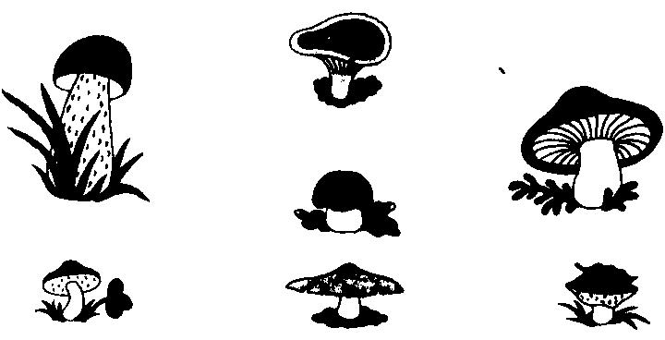

3. Восстанови пропущенные числа
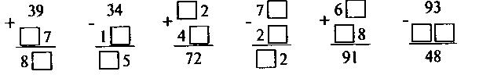

4.Найди значение символов
Под тремя символами «спрятались» 3 разных числа. Найди их
Х+Z=19 X-Z=11
M+M=Z X+M=17
X-…; Z-…; M-….

5. Логическая задача
Портной имеет кусок сукна в 16 м, от которого он отрезает ежедневно по 2 м. По истечении скольких дней он отрежет последний кусок? Напиши ответ.

Приложение 3

Проверочная работа ( 3 класс)
за первое полугодие

- Решите

Если от 79 отнять 71, то искомое число будет в 4 раза меньше полученной разности. Выполните действие вычитания и составьте уравнение, обозначив, искомое число за Х. Найди значение Х?

- Найди площадь заштрихованной фигуры

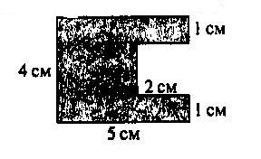

3. Задача на смекалку
Знайке нужно на проявку ровно 4 минуты. У него имеется двое песочных часов: одни на 1 минуту, другие на 5 минут. Сможет ли знайка проявить фотоплёнку, если при проявке ее невозможно заниматься больше никакими другими делами.

4. Используя все известные тебе математические действия и скобки, составь равенства
5 5 5 5=4
5 5 5 5=5
5 5 5 5=50

5. Заполни магические квадраты

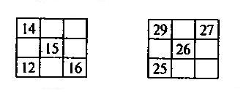

Приложение 4

Результаты итоговых работ

Результаты итоговой работы в первом классе

3 ч 0 ч.

7 ч

Результаты итоговой работы во втором классе

2ч. 0 ч.

7 ч.

Результаты проверочной работы за первое полугодие третьего класса

3 ч. 1 ч.

5 ч.

